伐木等作業緊急通報カード

**現場名：（　　　　　　　　　　　　）事業体名（　　　　　　　　　　　 ）**

|  |  |  |
| --- | --- | --- |
| **現場から直接**１１９ | **衛星電話の場合**、田辺西牟婁地区消防指令センターへＴＥＬ | **田辺西牟婁地区消防指令センター** |
| **（田辺市消防本部代表電話番号）**  **０７３９－２２－０１１９** |

|  |  |
| --- | --- |
| 携帯電話の通話は可能ですか？ | はい　　　　　・　　　いいえ |
| 「いいえ」の場合、携帯電話が通話可能な場所  （**作業開始前に記入**） |  |

**＜現場の位置＞**・・・可能なら現場位置の緯度・経度をGPS等で測定し通報。ヘリの必要性は、消防が判断。

|  |  |  |
| --- | --- | --- |
| 現場の位置  （測地系　WGS84） | 緯度 | 経度 |
|  |  |

　※携帯電話は必ずＧＰＳを**「ＯＮ」**の状態で１１９番通報する。

※通報場所が傷病者位置と離れている場合は、通報場所から傷病者位置までの距離や方角を必ず伝える

こと。

**＜救急車と案内人の合流場所＞**・・・**作業開始前に記入**。合流場所は「ゼンリン住宅地図」を基に記載する。

　　　　　　　　　　　　　　　　　　 合流場所の住所地がわかれば詳細に住所地を記載する。

|  |  |  |
| --- | --- | --- |
| ゼンリン住宅地図の名称 | 頁 | 合流場所の説明 |
|  |  |  |

（救急車は、悪路走行不可なので、事故現場付近の未舗装道路は、現場の軽トラック等に乗り換える必要有り。）

**＜傷病者の搬送の方法＞・・・作業開始前に記入。**傷病者搬送をどのように行うのか事前に記入する。

|  |  |  |
| --- | --- | --- |
| 現場～作業道まで | 作業道～緊急車両まで | 最寄りのヘリコプター吊り上げ可能場所、離着陸場 |
|  |  |  |

**＜傷病者の情報＞**･･････････事故現場で携帯電話が通話できない場合は記入して、通話可能場所へ向かう。

氏名：(　　　　　　　　) **事故現場で携帯電話が通話可能なら記入せず、速やかに１１９通報**する。

|  |  |  |  |  |  |  |
| --- | --- | --- | --- | --- | --- | --- |
| 年齢・血液型 | (　　)歳・ 血液型（　 ） | | | 負傷部位 | | 手・足・頭・その他（　　　　　　　） |
| 性別 | ( ) | 緊急時連絡を取る方 | 電話 | | | |
| 容態・状態 |  | | | | | |
| 意識 | ある　　・　ない | | | | 出血 | 多　・　少　（　　　　　） |
| 呼吸 | ある　・　ない | | | | 顔色 | 普通　・　白い　・　赤い |
| 骨折 | ある　・　ない　・　不明 | | | | 服の色 |  |

**※ハチに刺された場合**

**ハチアレルギーの有無（あり・なし）エピペン所持（あり・なし）エピペン使用の有無（あり・なし）**

**＜応急処置＞・・・呼吸が止まった時は心肺蘇生法を直ちに行う。**

**○まずは自分の安全確保を実施！！**

**○呼びかけや刺激に対して反応がない場合は、大声で直ちに助けを呼び、119番通報を行う。**

**心肺蘇生法**

 **反応の確認**

**１１９！**

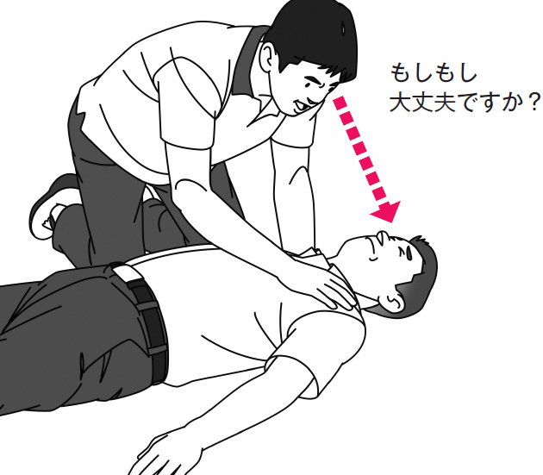

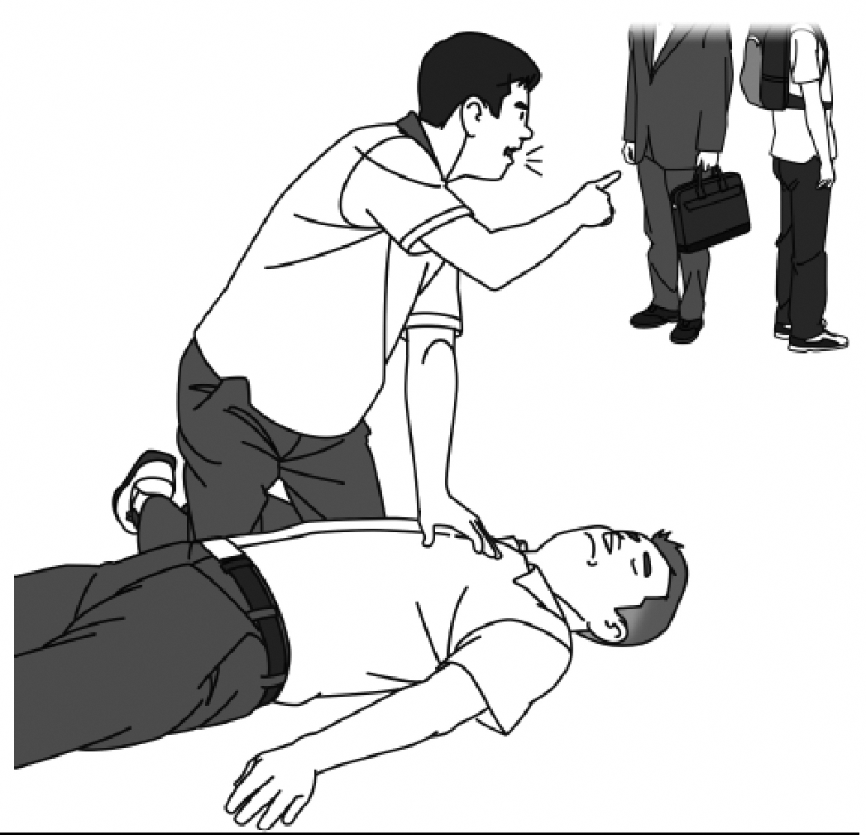

**救急車の要請**

１１９番通報

**呼吸の確認**

**呼吸なしの場合**

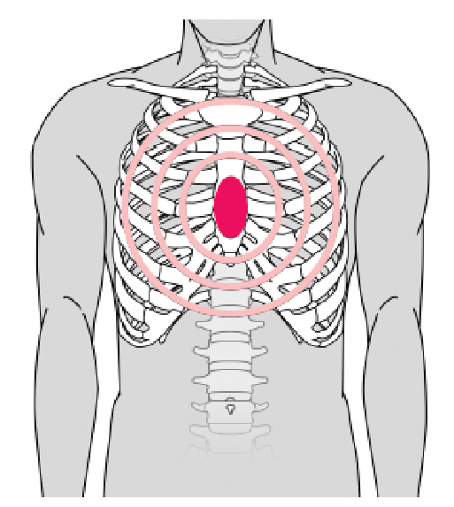

**胸骨圧迫**

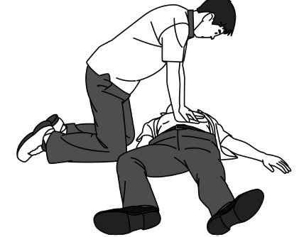

★強く（約５㎝の深さで３０回）

★速く（100～120回/分）

★絶え間なく

**圧迫位置**

**人工呼吸（２回）**

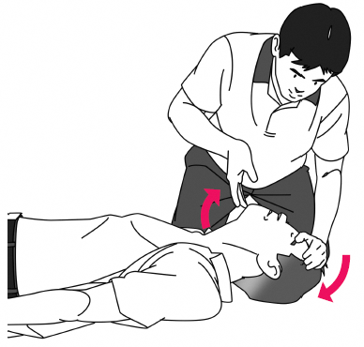

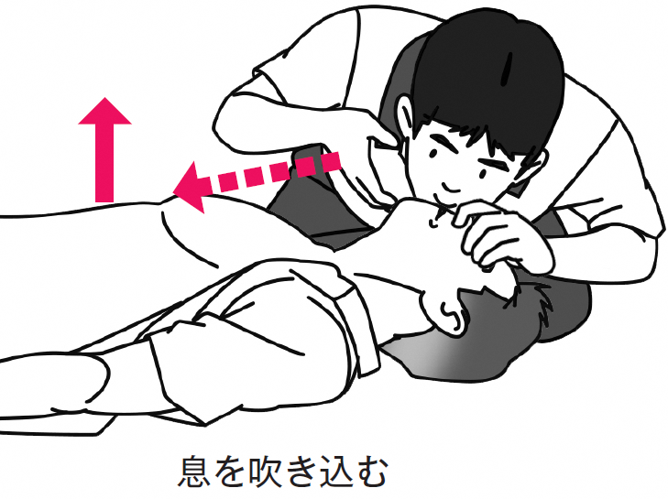

**※人工呼吸ができない場合**

**は、胸骨圧迫のみ実施。**

**○出血がある場合は・・・救助者は、ビニール袋等で自身の感染防止を行い、清潔なタオル等で止血処置**

**直接圧迫止血法**

**を行う。**

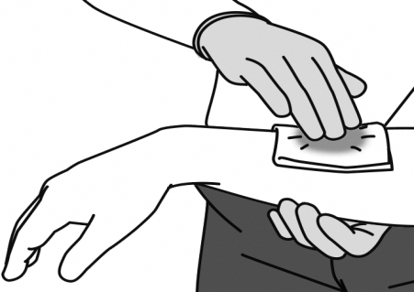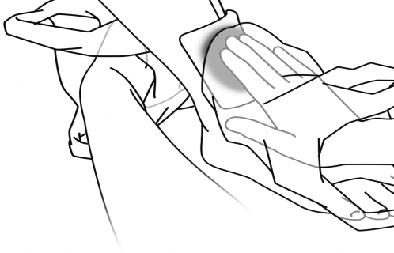

**（手袋使用時）　　　　　　　（ビニール袋使用時）　　　　R3.2.24版**